Муниципальное казенное учреждение «Управление образования Муслюмовского муниципального района Республики Татарстан»
Районное методическое объединение учителей русского языка и литературы

Сборник заданий в формате PISA для формирования и оценки читательской компетенции учащихся на основе текстов краеведческого содержания

Муслюмово, 2022
«Люди перестают мыслить, когда перестают читать».
Д.Дидро
Уважаемые коллеги! Вы держите в руках учебное пособие, созданное для того, чтобы помочь вам в работе по формированию у обучающихся функциональной грамотности, а конкретно одного из ее видов – читательской грамотности. Структура и содержание пособия построены таким образом, чтобы вам было максимально удобно использовать его в своей педагогической работе как при разработке программы, так и при подготовке к занятиям и непосредственно на уроке. Это пособие позволит существенно сократить время на поиск задач по формированию функциональной грамотности у обучающихся и одновременно добиться эффективного решения ваших педагогических задач.
В сборнике представлены разноуровневые задания, приближенные к формату заданий международного исследования PISA для формирования у учащихся читательских, коммуникативных компетенций. Разноуровневые задания способствуют также развитию мыслительных навыков: выделение главного, анализ, определение и объяснение понятий, сравнение, обобщение, классификация, умение доказывать и опровергать, делать выводы.
Уникальность сборника в том, что все задания связаны общей тематикой: историей, географией, известными личностями, героями военных действий, событий Муслюмовского района Республики Татарстан.
Материалы сборника могут быть полезны представителям администрации и педагогам общеобразовательных учреждений, родителям обучающихся средней школы.

Прочитайте текст и выполните задания к нему
Муслюмово, как село, впервые встречается в документах гос. архива России еще в 1722 годах.
В 1740 - 50-х годах в деревне Старый Варяш родился некий Муслими. В 1775 – 80-х годах Муслими переселяется на левобережье реки Ик.
Эти места так же были облюбованы частенько приезжавшими сюда состоятельными русскими из Сурунчака. Они с удивлением и завистью смотрели на эти места. А места здешние действительно были завидные. Широкие просторы лугов и лесов, плодородная земля и богатая рыбой река. В итоге Сурунчаковцы все же решили переехать в эти края и обосновать село. Но прослышавшие об этом Староваряшцы решили их опередить, и группа людей во главе с Муслими переплыло на плоту на левый берег реки Ик. Затем они переправили сруб и построили первую избу с подворьем. За Муслимом последовали еще несколько семей. За короткое время на левом берегу Ика уже стояло до 15 хозяйств. Черноземная, плодородная земля здешняя, ни шла, ни в какое сравнение с песчаной землей Старого Варяша.
С годами это место заселялось и расширялось, образуя большое село. Начала процветать и торговля. Сюда стекались купцы из других сел. Из Муслюмово, через Ольгино и Мазино, торговцы ездили в Мензелинск.
Село стали именовать Базарным Варяшем. Случилось это, судя по всему, в период после восстания Пугачева, так как в восстании не участвовало ни одного жителя Базарного Варяша. Исходя из этого, можно предположить, что село образовалось в период с 1775 по 1780 года.
В Муслюмово же село переименовали примерно в 1890-е годы. И вплоть до 1920-х годов Муслюмово значилось в составе Ирехтинской волости.
(по материалам Интернета)
- С какой целью написан текст? Отметьте один верный вариант ответа.
1) Познакомить с историей происхождения села Муслюмово
2) Рассказать о Муслиме
3) Рассказать о том, что жители Базарного Варяша не участвовали в восстании Пугачева
4) Рассказать о деятельности людей в освоении реки Ик
Задание 2. Представьте, что вы сплавлялись по реке Ик. Во время сплава вы вели дневник. Какие записи вы сделаете в нем?
__________________________________________________________________________________________________________________________________________________________________________________________________________________________________________________________________________________________________________________________________________

Задание 3. Верны ли приведенные ниже утверждения?

Является ли данное утверждение верным или неверным? | Верно | Неверно
- В 1740 - 50-х годах в деревне Старый Варяш родился некий Муслюм
- За короткое время на левом берегу Ика уже стояло больше 15 хозяйств
- Торговцы ездили в Менделеевск
- В Муслюмово же село переименовали примерно в 1890-е годы

Задание 4. Чем объясняется примерные годы образования Базарного Варяша?
______________________________________________________________________________________________________________________________________________________________________________________________________
Задание 5. Что обозначают эти цифры? Приведите в соответствие цифры из первой колонки с данными из второй колонки.
1 | 15 | А | Муслюмово значится в составе Ирехтинской волости
2 | 75-80 | Б | Упоминание о селе в государственных архивах
3 | 1722 | В | Количество хозяйств
4 | 1920 | Г | Муслими переселяется на левобережье реки Ик

Задание 6. В тексте много информации, связанной с историей образования Муслюмово. Какие из утверждений о селе являются верными? Отметьте все верные варианты ответа.
- В 1775 – 80-х годах Муслими переселяется на левобережье реки Ик.
- Сурунчаковцы решили переехать в эти края и обосновать село.
- 1890-е годы начала процветать и торговля. Сюда стекались купцы из других сел.
- Село Муслюмово образовалось в период с 1775 по 1780 года.
Задание 7. Какие причины привели к тому, что образовалось большое село? Приведите две причины.
1. _____________________________________
2. _____________________________________

Задание 8. Воспользуйтесь текстом. Отметьте нужный вариант ответа, а затем запишите объяснение к нему. Алия решила узнать в архивах об участии жителей Базарного Варяша в Пугачевском восстании. Удастся ли ей это сделать?
- Да
- Нет
Объясните свой ответ.
____________________________________________________________________________________________________________________________________________________________________________________________________________________________________________________________________________________________________________________________________________________________________________________________________________

Прочитайте текст и выполните задания к нему
Муслюмовский район расположен на востоке Татарстана удивительно живописный, благодатный и гостеприимный край – то из немного, что обусловлено его уникальным географическим положением. Каждый, побывавший здесь хотя бы раз, никогда не забудет атмосферы радушия и добра, особой, теплой сферы района.
Площадь Муслюмовского района 1464 кв.км. или 146400 га. Население свыше 22850.человек. Расстояние до Казани от районного центра -319 км, до железнодорожной станции Бугульма – 110 км, до Набережных Челнов -80 км.
Муслюмово – район с перспективной промышленностью, динамично развивающейся экономикой и культурой. Муслюмовская земля славится щедро одаренными, неординарными, способными сохранять традиции и в то же время идти в ногу со времени людьми. Их усилиями наш край уверенно и Территория Муслюмовского района находится в восточной, закамской части Республики Татарстан на границе с Республикой Башкортостан.
Располагается между 55 10- 55 30 северной широты и 55 50-53 45 восточной долготы от начального меридиана. Район граничит с севера Мензелинским районом, с востока Актанышским районом, с юга Азнакаевским районом, с запада Сармановским районом.
До Великой Октябрьской Социалистической революции территория района входила в состав Мензелинского уезда Уфимской губернии Мяллятамакской волости. 25 июня 1920 года была образована Татарская Автономная Советская Социалистическая республика. В составе этой республики образовано 10 кантонов. Территория Муслюмовского района в составе Мензелинского кантона тоже вошла в состав Татарии. В 1930 году Мензелинский кантон разделился на 3 административных района: Актанышский, Муслюмовский, Мензелинский. Так, наш район существует с 8 августа 1930 года. Позднее, в 1963 году район объединился с Сармановским, однако после очередной реорганизации снова выделился отдельным районом (17 января 1965 г.) Территория – типичная равнина с преобладающими абсолютными высотами 100-200 метров.
(по материалам интернета)
Задание 1. Что обозначают эти цифры? Приведите в соответствие цифры из первой колонки с данными из второй колонки.
1 | 25 июня | А | Объединение с Сармановским районом
2 | 319 | Б | Площадь Муслюмовского района
3 | 1963 | В | Расстояние до Казани от районного центра
4 | 1464 кв.км | Г | Образование ТАССР

Задание 2. Верны ли приведенные ниже утверждения?

Является ли данное утверждение верным или неверным? | Верно | Неверно
1. Располагается между 55 20- 55 30 северной широты и 55 50-53 45 восточной долготы
2. Район граничит с севера Мензелинским районом, с востока Сармановским районом
3.Наш район существует с 8 августа 1930 года.
4.Территория – волнистая равнина

Задание 3. Воспользуйтесь текстами о Муслюмово. Определите, есть ли во втором тексте повторяющаяся информация. Запишите свой ответ на вопрос.
Село Муслюмово (Варяш) при р. Ик в 35 верстах от Мензелинска - селение тептярей, госкрестьян из татар Иректинской волости, ныне центр одноименного района. Расположено в восточной части Татарстана, в 110 км к северо-востоку от железнодорожной станции Бугульма (линия Агрыз–Акбаш). Расстояние до Казани 319 км.
В 1762 г. - 36 душ тептярей муж. пола. Староста - Биккул Рысов; в 1840 г. - 246 душ тептярей муж. пола в составе 5 тептярской команды, 103 двора госкрестьян; в 1859 г. 825 тептярей; в 1870 г. при 176 дворах - 1 084 человека, в т. ч. 202 татарина и 882 тептяря; в 1902 г. в 301 доме - 840 тептярей и бывших госкрестьян муж. пола; в 1905 г. в 348 домах - 1 698 человек.
О хозяйстве 2-3 цифры. Сельчане имели х/з магазин, водяную и ветряную мельницы, 6 крупообдирок, 3 кузницы, зерносушилку. Был базар (1905 г.).
В 1848 г. известна мечеть (две в 1905 г. и медресе), с 1870 г. и школа. О состоянии села Подворная перепись свидетельствует: Муслюмово (Варяш) - в 1912 г. поселение «госкрестьян из башкир» (69 дворов, 357 человек) (вернее - из татар) и башкир-припущенников (тептяри) (334 хозяйства, 1 639 человек). Первые владели 524 дес. надельной земли (7,6 на двор), вторые - 3 257 дес. (9,8 на хозяйство). Под посевом было у первых 275 дес. земли (4 дес. на двор), у вторых - 1 540 дес. (4,6 на хозяйство). У госкрестьян было 833 головы скота (12,1 на хозяйство), у припущенников - 4 119 голов (12,3 на двор). У первых 11, у вторых 80 хозяйств без лошади, бескоровных соответственно 20 и 118.
__________________________________________________________________________________________________________________________________________________________________________________________________________________________________________________________________________________________________________________________________________
Задание 4. Что обозначают эти цифры? Приведите в соответствие цифры из первой колонки с данными из второй колонки.
1 | 524 | А | Голов скота
2 | 840 | Б | Количество дворов
3 | 833 | В | Надельная земля
4 | 176 | Г | тептяри

Задание 5. Опираясь на второй текст, отметьте ОДНО утверждение, которое не соответствут содержанию текста.
- Муслюмово расположено в восточной части Татарстана.
- О состоянии села можно узнать в Подворной переписи.
- Сельчане имели х/з магазин, водяную и ветряную мельницы.
- «Госкрестьяне из башкир» владели 524 десятин надельной земли.
Задание 6. Какую информацию вы нашли в текстах? Отметьте правильный ответ.
- Муслюмовская земля славится щедро ординарными людьми.
- До Великой Октябрьской Социалистической революции территория района входила в состав Мензелинского уезда Уфимской губернии Митреевской волости.
- Старостой села Муслюмово был Биккул Рысов.
- У госкрестьян было 883 головы скота.
Задание 7. В каком тексте, на ваш взгляд, вы больше узнали о Муслюмово? Объясните, почему вы так считаете.
________________________________________________________________________________________________________________________________________________________________________________________________________________________________________________________________________________________________________________________________________________________________________________________________________________________________________________________________________________________________________________________________________________
Задание 8. Какой из источников будет более полезен для доклада по теме: «История села Муслюмово». Отметьте один ответ и объясните его, используя информацию из выбранного вами источника.
________________________________________________________________________________________________________________________________________________________________________________________________________________________________________________________________________________________________________________________________________________________________________________________________________________________________________________________________________________________________________________________________________________
Задание 8. Сопоставьте текст №1 и текст № 2. Какие можно выявить общие черты в информации, содержащейся в них, и какие различия? Заполните таблицу.

Общие черты | Различия

Задание 9. Какие два основных сословия упоминаются во втором тексте?
____________________________________________________________________________________________________________________________________________________________________________________________________________________________________________________________________________________________________________________________________________________________________________________________________________

Задание 10. Ниже приведена часть разговора двух ребят, которые прочитали тексты о Муслюмово. Алсу: «Из первого текста я больше узнала о Муслюмово». Азамат: «Нет-нет, из второго текста можно узнать больше». Кто из ребят прав? Объясните свой ответ.
______________________________________________________________________________________________________________________________________________________________________________________________________________________________________________________________________________________________________________________________________________________________________________________________________________________________________________________________________________
Прочитайте текст «Вазетдинов Гимазетдин Вазетдинович – первый из наших земляков удостоился звания Героя Советского Союза» и выполните задания к нему
Вазетдинов Гимазетдин Вазетдинович родился в 1907 году в деревне Исансупово Муслюмовского района. Возможно, готовность к героическим поступкам перешла к Гимазетдину по наследству? Его отец, Ахмадуллин Вазетдин, в начале 1-й мировой войны ушел на фронт и не возвратился. Семье Вазетдиновых пришло известие о гибели отца и медаль того времени. Жизнь без отца научила Гимазетдина быть сильным и выносливым. А жизнь у него была несладкой. Мать героя, Гульджихан, осталась с четырьмя детьми на руках. Старшему сыну Гимазетдину в это время было всего восемь лет. С целью прокормить семью, мать работала на разных тяжелых работах. В 1921 году во времена страшного голода семья была вынуждена прокормиться милостыней. Гимазетдин с десяти лет начал батрачить, но тяжелая работа не помешала ему учиться в школе и получить начальное образование.
В 1928 году в деревне Исансупово начала свою деятельность комсомольская организация. Г. Вазетдинов вступил в комсомол одним из первых. Он искренне верил и хотел строить светлое будущее. Однажды в клубе ему пришлось участвовать в стычке между комсомольцами и кулаками, которые разбили окна клуба, напугали людей. Молодежь, верящая в новую жизнь, обучала деревенский народ письму и чтению. Гимазетдин был одним из активных участников этого движения. В это же время в деревне образовался колхоз имени Ленина. В 1929 году парня призвали в ряды Красной Армии, и Гимазетдин попал в город Новороссийск. Здесь он окончил семилетнюю школу и стал образованным, по тем временам, человеком. Командиры армии заметили трудолюбие, старательность Гимазетдина и отправили его учиться на курсы командиров. После девяти месяцев учебы Гимазетдин стал командиром отделения. Таким образом, 4 года службы прошли незаметно, и в октябре 1933 года Гимазетдин возвратился домой. Но радость встречи оказалась недолгой, и скоро он снова уехал учиться в Мензелинск. Закончив сельскохозяйственный техникум, Вазетдинов стал работать в должности председателя колхоза имени Молотова в деревне Старое Семиострово Актанышского района (в то время Калинский район). Он работал здесь до 29 апреля 1934 года, затем уехал в армию. В 1938 году продолжил учебу на курсах командиров, закончив, стал командиром роты. В 1934 году женился на Магьмуре, учительнице. Они создали крепкую семью, у них родились дети: сын и дочь. Младший лейтенант Вазетдинов ушел на Финскую войну в 1939 году. Уходя, он сказал жене: «Сохрани детей, воспитай их». Магьмура осталась с двумя детьми на руках и ждала третьего. Магьмура получила известие о смерти Гимазетдина 24 марта 1940 года. В этот же день родилась младшая дочь Гимазетдина – Елена.
Теперь о героическом подвиге Г. Вазетдинова.
Шла война с белофиннами, когда в начале 1940 года 86-я Казанская стрелковая дивизия получила приказ об отправке на фронт. Этого приказа в полках ждали давно и готовились выполнить его с честью. Прибыв на фронт, дивизия расположилась у Финского залива. Ночью 2 февраля, спустившись на лѐд, части выступили в поход. Перед бойцами стояла ответственная задача: неожиданно для противника выйти по льду залива в тыл Выборгского укрепленного района. Стояла суровая зима, мороз достигал 40-45 градусов. Младший лейтенант Вазетдинов шел во главе своей роты. Он строго следил за
порядком на марше и привалах, ободряя выбившихся из сил бойцов, заботясь о помощи обмороженным. Рота дошла до берега, полностью сохранив свою боеспособность. До этого Вазетдинов много слышал об особенностях боев в Финляндии. Трудно было сразу привыкнуть к здешним условиям – приходилось действовать среди скал и в густых лесах, наступать по льду на укрепленные острова, штурмовать превращенные в крепости деревни. Получив приказ незаметно выйти с фланга к населенному пункту и поддержать атаку батальона, рота продвигалась по узкой лесной дороге. Кругом стояли высокие ели, одетые в белые шапки, а снег был так глубок, что свернувший с дороги утопал бы по пояс. Головной дозор вовремя обнаружил засаду и вступил в перестрелку. По приказу командира роты бойцы залегли у дороги, вперед выдвинулись пулеметчики.
Финны на лыжах в обход идут, - сообщили Вазетдинову.
И действительно, выстрелы послышались вскоре со всех сторон.
Мгновенно оценив обстановку, Вазетдинов решил не допустить окружения. Взяв один взвод, он пополз к головному дозору и оттуда направил группу смельчаков в обход противника. Исход боя решали минуты. Тянулись они медленно… Вазетдинов с бойцами лежал в снегу и ждал. Вот раздались взрывы гранат. С криками «ура» взвод бросился в атаку. К назначенному пункту рота подошла точно в срок и неожиданно ударила по врагу. Тяжелое положение сложилось после захвата пункта: получив подкрепление, белофинны перешли в контратаку. Отражая натиск противника, Вазетдинов в критическую минуту сам взялся за пулемет, заменив убитого пулеметчика. Личный пример командира воодушевил бойцов. Тесня противника, они вышли к деревне Скиппари, укрепленной проволочными заграждениями в несколько рядов, траншеями, одетыми в бетон, долговременными огневыми точками. Несколько раз батальон при поддержке артиллерии атаковал укрепления, однако безрезультатно. Роте Вазетдинова дорогу преградили два вражеских пулемета. Только уничтожив их, можно было продвигаться вперед. Гимазетдин решил подобраться к пулеметчикам как можно ближе. Приказав отвлечь внимание финнов, он с двумя группами бойцов почти с головой зарываясь в снег, пополз к пулеметным гнездам. Замысел удался: смельчаки уничтожили огневые точки. Рота, а за ней и весь батальон ворвались в траншеи противника. Бои за деревню Скиппари продолжались ещё несколько дней. Финны были выбиты из своих укреплений, но в одной из ожесточенных схваток с врагом, 8 марта 1940 года младший лейтенант Г. В. Вазетдинов пал смертью храбрых.
За образцовое выполнение боевых заданий командования и проявленные при этом отвагу и героизм ему было присвоено звание Героя Советского Союза посмертно.
Похоронен герой в братской могиле, в самом центре поселка Кондратьево. У памятника павшим за свободу и независимость Отчизны школьников принимали в пионеры. В школе поселка, в зале боевой славы, создан стенд, посвященный Герою Советского Союза Г. В. Вазетдинову. Неизвестный художник после войны написал портрет Г. Вазетдинова. Из Москвы портрет получила его жена. На портрете Гимазетдин изображен в военной форме с медалью на груди. Но это лишь мечта художника. На самом деле, Гимазетдину не удалось носить медаль…
В родной деревне героя поставлен ему памятник. В деревне Тат. Буляр в школьном музее хранятся документы и вещи героя.
Мирзагитова Айгуль
Задание 1. Какую информацию вы нашли в тексте? Отметьте правильный ответ.
- Отец Вазетдинова Гимазетдина Вазетдиновича участвовал во II Мировой войне.
- В 1939 году парня призвали в ряды Красной Армии, и Гимазетдин попал в город Новороссийск.
- После девяти месяцев учебы Гимазетдин стал командиром отделения.
- Младший лейтенант Вазетдинов ушел в Германскую войну в 1939 году.
Задание 2. Что обозначают эти цифры? Приведите в соответствие цифры из первой колонки с данными из второй колонки.
1 | 40-45 | А | женился на Магьмуре
2 | 1928 | Б | известие о смерти
3 | 24 | В | температура воздуха
4 | 1934 | Г | комсомольская организация

Задание 3. Кем работал Г. В. Вазетдинов до войны в своей родной деревне?
- водителем
- трактористом
- председателем колхоза
- учителем
Задание 4. Как называется родное село Г. В. Вазетдинова?
- Тат.Шуран
- Кряш. Шуран
- Тат.Буляр
- Исансупово
Задание 5. Верны ли приведенные ниже утверждения?

Является ли данное утверждение верным или неверным? | Верно | Неверно
1.Молодежь обучала деревенский народ письму и чтению.
2.Окончил семилетнюю школу
3.В деревне Старое Семиострово проработал до 19 апреля 1934 года
4.Женился на медсестре

Задание 6. Отметьте одну неправильную информацию.
- В 1928 году в деревне Исансупово начала свою деятельность комсомольская организация.
- После десяти месяцев учебы Гимазетдин стал командиром отделения.
- Прибыв на фронт, дивизия расположилась у Финского залива.
- В деревне Тат. Буляр герою поставлен ему памятник
Задание 7. Какое звание было присвоено Г. В. Вазетдинову?
____________________________________________________________________________________________________________________________________
Задание 8. Перечислите действия Г.Вазетдинова в боях за деревню Скиппари.
__________________________________________________________________________________________________________________________________________________________________________________________________________________________________________________________________________________________________________________________________________
Задание 9. Воспользуйтесь текстом «Вазетдинов Гимазетдин Вазетдинович – первый из наших земляков удостоился звания Героя Советского Союза». Отметьте нужный вариант ответа, а затем объясните свой ответ. Согласны ли вы с комментарием: «За образцовое выполнение боевых заданий командования и проявленные при этом отвагу и героизм ему было присвоено звание Героя Советского Союза посмертно».
○ Да
○ Нет
Объясните свой ответ.
__________________________________________________________________________________________________________________________________________________________________________________________________________________________________________________________________________________________________________________________________________________________________________________________________________________________________________________________________________________________________________________________________________________________________________________________________________________
Задание 10. Прочитайте еще один текст о подвиге Г.В.Вазетдинова. Определите, есть ли во втором тексте повторяющаяся информация. Запишите свой ответ на вопрос.
В середине января 1940 года дивизия, в которой служил младший лейтенант Г. В. Вазетдинов, была переброшена в город Кингисепп Ленинградской области, где начала подготовку к боевым действиям на Карельском перешейке. 22 февраля 1940 года она заняла позиции на острове Койвистосаари, откуда в составе 28-го стрелкового корпуса 7-й армии Северо-Западного фронта 4 марта 1940 года совершила марш-бросок по льду Финского залива в тыл Выборгского укрепрайона финских войск. 5 марта 330 мотострелковый полк 86-й дивизии овладел полуостровом Питканиеми. В бою за плацдарм младший лейтенант Г. В. Вазетдинов заменил погибшего в бою пулемётчика, нанеся финнам существенный урон. Расширяя плацдарм, 330-й мотострелковый полк вышел к деревне Скиппари, но был остановлен огнём вражеских ДЗОТов. С двумя группами бойцов младший лейтенант В. Г. Вазетдинов подобрался к пулеметным точкам и гранатами уничтожил их, после чего его рота ворвалась в траншеи противника и закрепилась на окраине населённого пункта. В ожесточённом бою за овладение деревней Скиппари 8 марта 1940 года Гимазетдин Вазетдинович геройски погиб. Похоронили его в братской могиле в деревне Сяккиярви (ныне посёлок Кондратьево Выборгского района Ленинградской области).
Указом Президиума Верховного Совета СССР от 21 марта 1940 года за «образцовое выполнение боевых заданий командования на фронте борьбы с финской белогвардейщиной и проявленные при этом отвагу и геройство» младший лейтенант Гимазетдин Вазетдинов посмертно был удостоен высокого звания Героя Советского Союза. (по материалам http://muslyum-muzey.mya5.ru/veterany-vov/)
__________________________________________________________________________________________________________________________________________________________________________________________________________________________________________________________________________________________________________________________________________________________________________________________________________________________________________________________________________________________________________________________________________________________________________________________________________________

Прочитайте текст «Не погиб и не сдался» и выполните задания к нему
Сегодняшний мой рассказ про ветерана Великой Отечественной войны Шигапова Наиля Мухаметдиновича. Его жизненная история и тот путь, который он преодолел, не оставили меня равнодушной и подтолкнули поделиться этой историей с вами. «Как же узнала про это?»- спросите вы. Однажды во время школьной экскурсии в музее я наткнулась на пулю (музейный экспонат). Она была подписана: «Прожил с пулей в груди». Эта была пуля Наиля Мухаметдиновича, которую он носил в груди 40лет.
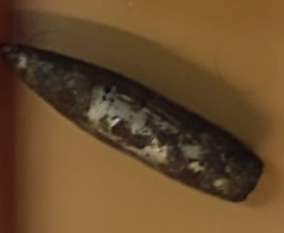
Она была очень похожа на пулю винтовки, но различалась формой: чуть-чуть продолговатая и острее. Хотя с первого взгляда она не похожа на пулю, так как она была покрыта ржавчиной. Я обратилась с вопросом к сотруднице музея, которая была из одной деревни с героем, она же мне рассказала биографию Наиля Мухаметдиновича. Оказалась, это пуля немецкого пулемета весом 11 грамм, длиною 3,5 сантиметров, а внешняя оболочка — это не ржавчина, а кровь. Да, да кровь! Застывшая, так как эта пуля находилась в груди героя более чем 40 лет. Он решился на операцию после того, когда уже начали мучить боли и терпения уже не было. Спустя 40 лет «подарок» от немца напомнил о себе. В течение сорока лет боли тоже были, но приходилось терпеть ради семьи и детей, нужно было кормить семью, вести хозяйство, работать, как и все остальные. Многие не хотели верить, когда Наиль Мухаметдинович говорил, что он носит в груди пулю.
В это время я поняла, что наткнулась на удивительную историю, и очень долго и тщательно рассматривала эту пулю, думала про себя о том, что человеку приходится переживать и что человек терпит за всю свою жизнь.
Наиль Мухаметдинович - самый обычный деревенский житель. Родился он 1924 году в деревне Тат.Шуран. На фронт его забрали в 18 лет- летом 1942 года. Ему приходится рано взрослеть. С поля, где он работал, прямиком в огонь, откуда он в 19 лет возвращается в свою родную деревню инвалидом, думал он в то время. Но разве такие были времена чтобы опускать руки и замыкаться в себе! Вспомнив всех тех солдат, которые навсегда остались на фронте и забыв про пулю врага, которая все время грозилась ему, Наиль Мухаметдинович нашел в себе силы и устроился на работу. Работал он на ферме управляющим, затем бригадиром. Там он трудился до марта 1984 года, пока не вышел на пенсию. Только тогда он находит время «вспомнить про пулю», вернее, пуля сама «напоминала» о себе с каждым днем все сильнее. Даже через 40 лет он каждый день, каждую ночь чувствовал ее угрозу для совей жизни!
И вот эта пуля на моей руке! Бессильный, никому ненужный, кусок металла. Ведь она назначена была убить его, но Герой не погиб, не сдался!
Мингазова Камилла, ученица 9 класса
Задание 1. Какую информацию вы нашли в тексте? Отметьте правильный ответ.
- Пуля находилась в груди героя более чем 50 лет.
- Наиль Мухаметдинович родился он 1924 году в деревне Кряш.Шуран.
- Возвращается в деревню инвалидом.
- Работал до января 1984 года.
Задание 2. Кто рассказал о ветеране войны автору текста?
- Учитель истории
- Ветеран Великой Отечественной войны
- Сотрудница музея
- Управляющий фермы
Задание 3. Что обозначают эти цифры? Приведите в соответствие цифры из первой колонки с данными из второй колонки.
1 | 11 | А | Ушел на фронт
2 | 1984 | Б | пуля немецкого пулемета
3 | 40 | В | Пуля в груди героя
4 | 18 | Г | Вышел на пенсию
Задание 4. Кем работал Шигапов Наиль после войны в своей родной деревне?
А) водителем
Б) трактористом
В) бригадиром
Г) учителем
Задание 5. Сколько лет проработал Наиль Шигапов в колхозе?
1. 35
2. 42
3. 41
4. 55
Задание 6. Заполните таблицу цифрами:
№ | Текст | Годы
1 | Родился Наиль Шигапов
2 | Ушел на фронт
3 | Возвращается с войны
4 | Работал на ферме
Задание 7. Как называется родное село Наиля Шигапова?
- Тат.Шуран
- Кряш. Шуран
- Тат.Буляр
- Рус.Шуран
Задание 8. Отметьте одну неправильную информацию.
- Наиль Мухаметдинович - самый обычный деревенский житель.
- Пуля немецкого пулемета весом 11, 5 граммов, длиною 3,6 сантиметров.
- Наиль Мухаметдинович после войны нашел в себе силы и устроился на работу.
- Пуля «напоминала» о себе в течение 40 лет.
Прочитайте текст «Чтобы помнили…» и выполните задания к нему
В селе Старые Карамалы установили мемориальные доски на фасады домов ветеранов афганской войны
Из Муслюмовского района интернациональный долг в республике Афганистан выполнили 128 ребят. Восемь юношей из Старокарамалинского сельского поселения, вынесшие на своих плечах всю тяжесть афганской войны, живыми вернулись на родную землю. К сожалению, некоторых из них уже нет с нами.
Памятные таблички на фасады домов ветеранов афганской войны устанавливаются по инициативе районной общественной организации ветеранов локальных войн и военных конфликтов. Мемориальные доски, установленные при жизни ветеранов, это дань уважения, гордости односельчан за людей, которые были патриотами не на словах. Мероприятие было приучено к 33-й годовщине вывода ограниченного контингента советских войск из Афганистана.
Отдать дань уважения товарищам приехали воины-афганцы из Тукаевского, Мензелинского, Азнакаевского, Актанышского, Сармановского, Бугульминского и других районов, города Набережные Челны.
Служить в Афганистане пришлось обоим сыновьям Глюзы и Абубакира Гараевых – Ильдару и Айдару. Службу Ильдар начал в Германии. 16 месяцев он прослужил водителем в артиллерийском полку. Уже было начал считать дни до окончания службы, как его перевели в Афганистан. Начались мучительные дни тревоги для его родителей и близких. Ильдар, призванный на службу 9 октября 1978 года, вернулся домой 4 января 1981 года. Спустя несколько дней устроился на работу водителем в колхоз. Помимо этого на него были возложены и обязанности заведующего складом, заправщика, инженера-механика. Создал семью. С супругой Миляушей вырастили двух сыновей, сегодня они радуются четырем внукам. В семье Миляуши и Ильдара Гараевых нашли тепло семейного очага и дети, лишенные родительской опеки. В Германии служили и братья Ильдара Ильхам и Ильфак. А вот младшему брату Айдару пришлось, как и старшему брату, побывать в пекле афганской войны. После школы они с классом остались работать в колхозе. Окончил водительские курсы. Весной 1987 года призвали в армию. Он служил в пограничных войсках в южном городе Узбекистана Термезе. Потом его перевели в Афганистан. Остались позади тревожные дни, опасные дороги. В мае 1989 года парень вернулся в родное село и вскоре начала работать водителем в колхозе. Сегодня он работает в производственной компании «Агромастер». С супругой Дильбар подарили жизнь двум сыновьям.
Глюс Тимеркаев – одноклассник Айдара Гараева. Схожи у них и жизненные пути. Он также выучился на шофера, ушел в армию вместе с Айдаром, служил в пограничных войсках, исполнял интернациональный долг в Афганистане. После армии работал водителем в организации «Алгинская ПМК-13». Женился на односельчанке, с супругой Гульнур воспитали двух дочерей. С 2007 года Глюс работает в Набережночелнинской организации «Камдорстрой». В свободное время работает на ферме в селе.
Проникновенные слова ведущего мероприятия председателя районной общественной организации Рушата Султанова никого не оставили равнодушным. Участники митинга – учащиеся, односельчане, гости слушали затаив дыхание о славном прошлом сельских ребят. Администрация района вручила букеты цветов женам афганцев – их опоре и поддержке. Председатель районной общественной организации ветеранов локальных войн и военных конфликтов Данил Гусманов отметил, что ребята и сегодня живут активной жизнью, исполнил в честь боевых друзей песню об Афганистане.
В трех семьях в Старокарамалинском сельском поселении служили в Афганистане по двое сыновей. О том, что испытывали в те страшные, тревожные дни родители солдат, рассказал глава сельского поселения Ильнур Каримов.
– Оба брата пошли в армию в одно и то же время. Оба служили в Афганистане. «В эти годы я стала носить очки, тогда поседели мои волосы», – говорила мама.
Поделился своими воспоминаниями и служак Ильдара Гараева Халил Миргалимов из поселка Джалиль Сармановского района.
– У Халила собирались все татары и башкиры, – подтвердил слова друга Ильдар.
Председатель общественной организации ветеранов боевых действий Тукаевского района Айбулат Якупов вручил Рушату Султанову Благодарственное письмо организации. Ильдар Гараев удостоился Благодарности Координационного совета по вопросам ветеранов боевых действий в Республике Афганистан при Кабинета министров РТ.
После торжественного митинга участники мероприятия открыли мемориальные доски на фасадах домов трех афганцев, вместе сфотографировались на память. Затем Миляуша и Ильдар Гараевы позвали гостей к себе домой на чай. Разговоры, воспоминания продолжались очень долго.
(По материалам газеты “Сельские огни”)
Вопрос 1. Сколько ребят выполнили интернациональный долг в республике Афганистан из Муслюмовского района?
Код ответа: 128 ребят.
Вопрос 2. Сколько месяцев прослужил водителем в артиллерийском полку Ильдар?
а)11
б) 16
в) 21
Код ответа: б
Вопрос 3. Сколько сыновей Глюзы и Абубакира Гараевых отслужили в армии?
а) 2
б) 3
в) 4
Код ответа: 2
Вопрос 4. В приведённой ниже таблице обведите «Да» или «Нет» для каждых данных в зависимости от того, имеет ли данный человек Благодарности Координационного совета по вопросам ветеранов боевых действий в Республике Афганистан при Кабинета министров РТ.
Фамилия, имя | Имеет ли Благодарность
Данил Гусманов | Да / Нет
Ильдар Гараев | Да / Нет
Ильнур Каримов | Да / Нет
Айдар Гараев | Да / Нет
Айбулат Якупов | Да / Нет
Халил Миргалимов | Да / Нет

Код ответа: нет-да-нет-нет-нет-нет
Вопрос 5. Составьте текст открытки-поздравления ветеранов афганской войны.
____________________________________________________________________________________________________________________________________________________________________________________________________________________________________________________________________________________________________________________________________________________________________________________________________________

Прочитайте текст «Велик своей простотой» и выполните задания к нему
Состоялся юбилейный вечер писателя, лауреата государственной премии имени Г. Тукая, народного писателя Татарстана Фоата Садриева.
Вечер открыло выступление Альметьевского государственного драматического театра. И это не случайно. Фоата Миннахметовича с театром связывает творческая дружба длиною 45 лет. За эти годы Альметьевский театр поставил двадцать произведений Ф.Садриева. Муслюмовцам артисты предложили отрывок из комедии Ф. Садриева «Хуршида, Муршида, Рашида».
Первым юбиляра поздравил глава района Рамиль Муллин.
– Зачастую мы не можем донести до других свои внутренние переживания. А Фоат абый умеет мастерски, тонко описать внутреннее состояние, эмоции и чувства. В его произведениях скрывается глубокий смысл, – выразил принзнательность писателю глава района.
– О Фоате Садриеве часто говорят «Татарский Шолохов». Я не совсем соглашусь с этим мнением, – сказал председатель Союза писателей Татарстана Ркаил Зайдулла. – Он – Фоат Садриев татар: известный писатель, стилист, писатель, образно описывающий характер, образ жизни, обычаи и традиции татар!
Ркаил Зайдулла вручил Фоату Садриеву медаль «Габдулла Тукай». Первым памятного знака, изготовленного В Москве по заказу Полномочного представительства РТ в РФ и «Землячества Татарстана» удостоился наш земляк – писатель Фоат Садриев!
Заместитель руководителя исполкома Всемирного конгресса татар Ильгиз Халиков огласил поздравление председателя национального Совета Всемирного конгресса Василя Шайхразиева, выразил признательность главе района за поддержку и чествование своих известных людей. Юбиляр принял поздравления специалиста отдела национального образования Министерства образования и науки РТ Лилии Сахбиевой и группы писателей – Газинура Мората, Вахита Имамова, Лябиба Лерона. Редактор журнала «Безнең мирас» Лябиб Лерон озвучил поздравления руководителя республиканского агентства по печати и массовым коммуникациям «ТАТМЕДИА» Айдара Салимгараева.
Вместе с руководителем Альметьевского отделения Союза писателей РТ Рафкатом Шахиевым на сцену поднялись недавно удостоившийся премии имени Г. Тукая наш земляк Факиль Сафин и поэтесса Альфия Ситдикова.
– Что бы ни сделал Фоат, только на пользу мне, – пошутил Факиль Сафин. – На его юбилейном вечере и меня поздравили с получением премии имени Г. Тукая. Каждое чествование Фоата абый прибавляет ему шарма, при каждом вручении медали его грудь становится только шире и мощнее, – продолжил он.
Альфия Ситдикова отметила, что Фоат Садриев родился на счастье муслюмовцев: «Вы счастливы, муслюмовцы! Очень счастлив и Фоат абый! Для творческого человека это счастье – быть признанным на родной земле!» Рафкат Шахиев сообщил, что в фонде «Рухият» издается новая книга Ф.Садриева. Поэтесса Лилия Садриева сказала, что восемь лет была водителем Фоат абый. Музагит Ахметзянов выразил в стихах свои пожелания. Председатель районного совета ветеранов Ильгиз Низамов вручил Фоату абый памятный знак совета ветеранов РТ «За заслуги в ветеранском движении». На праздник приехала и делегация из родного села Фоата Садриева Большой Чекмак. Их выступление продолжил уроженец Большого Чекмака – певец Азат Каримов. Фоата абый он охарактеризовал как человека, понимающего суть общечеловеческих ценностей, отметил его простоту и вместе с тем величие.
На праздник приехали и муслюмовцы, как сами утверждают, «муслюмовская мафия», под руководством руководителя Исполнительного комитета Азнакаевского района Айдара Шамсутдинова.
– Фоат абый, Вы дружили с нашим ныне покойным отцом (авт. – Халяф Шамсутдинов). Вы до последних его дней были рядом. Спасибо, не бросаете и маму, – сказал Айдар Шамсутдинов. – Мы друзья с вашим сыном Айдаром. Я – один из «трех Айдаров», как сказал Айдар Салимгараев.
В ходе вечера была зачитана и поздравительная телеграмма Марселя Валитова, который долгие годы работал редактором газеты «Авыл утлары». Такие же телеграммы пришли и от профессора Равиля Шаймарданова и заместителя министра сельского хозяйства и продовольствия Ришата Хабипова.
В ходе вечера многие отмечали моложавость Фоата абый. Некоторые связывают это с его верной и заботливой супругой Сайденур апа. А она в свою очередь «раскрыла секрет» действенности и бессмертия произведений Ф.Садриева.
– Фоат живет вместе с героями, переживает за них, умирает вместе с ними. Потому они затрагивают самые сокровенные струны души, – сказала она. Прозвучали поздравления сыновей Фоата абый Айдара и Булата. «Не относитесь к жизни слишком серьезно, все равно никто не выйдет живым, – пошутил Айдар. – Вот и секрет моложавости отца в его 80 лет – в чувстве юмора».
Выразили теплые пожелания родные, близкие, соседи. И вообще, все в этот день, кто считает себя муслюмовцем, желали Фоату Садриеву, были признательны ему и гордились тем, что они из Муслюмово. Фоат абый выразил признательность участникам вечера, в целом, всем муслюмовцам.
(По материалам газеты “Сельские огни”)
Задание 1. Какое название вы дали бы основному тексту? Объясните свой выбор.
1. «Велик своей простотой»
2. «Фоат Садриев – юбиляр»»
3. «Татарский Шолохов»
__________________________________________________________________________________________________________________________________________________________________________________________________________________________________________________________________________________________________________________________________________
Задание 2. Как называется медаль, врученная Ф.Садриеву?
1. Абдулла Алиш
2. Габдулла Тукай
3. Михаил Шолохов
Задание 2. Как называется родное село Фоата Садриева?
1. Большой Чекмак
2. Маленький Чекмак
3. Средний Чекмак
Задание 4. Кто такой Ркаил Зайдулла?
1. председатель Союза писателей
2. редактор журнала
3. глава района
Задание 5. Напишите фамилии «трех Айдаров».
1_________________________________________________________________2_________________________________________________________________
3_________________________________________________________________
Задание 6. Перед вами фотографии известных татарских писателей и поэтов. Выберете среди них то, где изображен Фоат Садриев.

А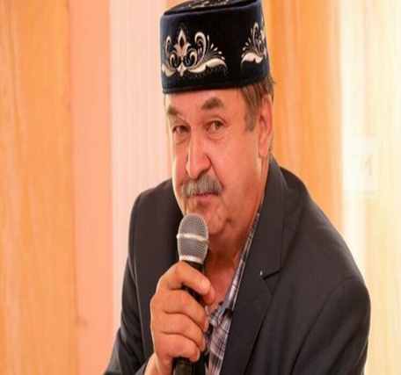
Б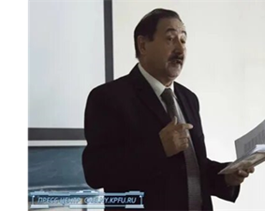
В

Запиши вариант ответа __________________

Задание 7. Назовите фамилию водителя Фоата Садриева
- Лилия Садриева
- Вахит Имамов
- Ильгиз Низамов
Задание 8.
Отметьте одну неправильную информацию.
1. Гости приехали из Альметьевска, Азнакаево, Казани, Большого Чекмака.
2. Фоата Миннахметовича с Альметьевским театром связывает творческая дружба длиною 45 лет.
3. Заместитель министра сельского хозяйства и продовольствия Ришат Хабипов отправил телеграмму с поздравлением.
4. Фоату Садриеву присвоено почетное звание «Заслуженный деятель искусств РТ».
Задание 9. Воспользуйтесь текстом «Велик своей простотой», Отметьте нужный вариант ответа, а затем объясните свой ответ. Согласны ли вы с комментарием: «Все в этот день, кто считает себя муслюмовцем, желали Фоату Садриеву, были признательны ему и гордились тем, что они из Муслюмово”.
○ Да
○ Нет
Объясните свой ответ.
____________________________________________________________________________________________________________________________________________________________________________________________________________________________________________________________________________________________________________________________________________________________________________________________________________________________________________________________________________________________________________________________________________________________________________________________________________________________________________________________________________________
Прочитайте текст «Настоящий завод в Муслюмово»
и выполните к нему задания
Наверное, нет в районе человека, который не слышал о компании «Агромастер», но в то же время, немногие знают, чем живет предприятие сегодня, что происходит за стенами завода.
Компания «Агромастер» – динамично развивающееся предприятие, с каждым годом производство и номенклатура расширяются, компания сейчас по объемным показателям находится в первой пятерке предприятий сельхозмашиностроения России. Ежегодно объем производства увеличивается в среднем на 30-35%. По отгрузке культиваторов на внутренний рынок в 2020 году завод занял первое место среди предприятий российского машиностроения, 50 % культиваторов в РОССИИ произведено в Агромастере. Основная номенклатура - это широкозахватные посевные комплексы для разных технологий, по которым компания занимает также лидирующие позиции. Производство более 250 наименований посевных комплексов, культиваторов, дисковых борон, комбинированных агрегатов освоено на заводе Агромастер.
Гордостью предприятия является разработанный и освоенный в производство трактор Т-360.
Во многом успеху способствует известность нашего бренда. Немаловажна в данном направлении деятельность наших партнеров. Завод ведет сотрудничество с дилерами в 45 регионах России, так же компания активно реализует свою технику в Казахстан (20 % от общего объема). Хочется особо отметить работу дилеров в Волгоградской, Оренбургской, Ростовской областях, Ставропольском крае, республике Башкортостан, Казахстан.
Сохранить лидирующие позиции на рынке, увеличить рентабельность предприятия позволяет модернизация производства. Политика предприятия направлена на увеличение производительности не за счет увеличения физической нагрузки на работников, а за счет внедрения современных технологий и всемирно известных методов организации труда на всех этапах производства.
В компании «Агромастер» принята программа модернизации производства, в рамках которой ежегодно закупаются современные станки, оборудование, технологические линии, которые позволяют довести локализацию производства до 80-85 процентов. Механическая обработка на 95 % производится высокоточными и самыми мощными токарными и 5ти координатными фрезерными комплексами с ЧПУ фирмы HAAS (США). Резка, раскрой металла любой толщины и сложности осуществляется на 4х Японских лазерных автоматизированных комплексах Mitsubishi Electric- 5,5 кВт, AML-3015- 3кВт АML-3015- 2 кВт и 1кВт последнего поколения. В производстве используются роботы, в частности, роботизированные сварочные комплексы KUKA, которые гарантируют максимальную производительность и оптимальное качество сварки при минимальных производственных расходах и самом простом управлении.
За последние годы приобретено свыше 100 единиц суперсовременного оборудования на сумму более 0,5 миллиарда рублей. Это лазерное, плазменное оборудование, станки с ЧПУ, гильотины, листогибы, ленточнопильные, пробивные, сверлильные, шлифовальные, галтовочные, электроэрозионные станки, сварочные автоматы,
Хочется отметить, что только за последние два года проделана огромная работа по модернизации завода, предприятие постепенно меняет свой облик: построены два новых цеха, ангар для хранения техники, проведен капитальный ремонт во всех цехах с оборудованием уникальной системы вентиляции и отопления, благоустроена территория. В целях наращивания объема производства открыт новый филиал в г. Набережные Челны, увеличены производственные мощности филиала в Сарманово. Эти 2 филиала уже дают более 30% объема производства.
Большое внимание на предприятии уделяется обеспечению достойных условий труда для своих работников: это и высокая заработная плата, и комфортные условия для работы. В пяти современных офисах, оборудованных компьютерами и различной оргтехникой, обеспечивают учет, закупки, продажи, конструирование, сервисное обслуживание, логистику – 50 высококвалифицированных инженеров, конструкторов, начальники цехов, менеджеры продаж и закупок, бухгалтера, сервисные инженеры, строители, энергетики.
Все работники обеспечиваются сезонной специальной одеждой, обувью, цеха отапливаются, в каждом цехе оборудованы бытовые комнаты с индивидуальными шкафами для работников, оборудованы санузлы с горячей и холодной водой. Новая система вентиляции и отопления позволяет создать комфортные условия для работы, особенно в сварочных цехах, где происходит ежечасно 9-ти кратный обмен воздуха, соблюдается строгий режим работы. В ближайшей перспективе планируется устройство в бытовых комнатах душевых кабин. Сегодня в компании трудится около 300 высококвалифицированных работников разных профессий – это инженеры, фрезеровщики, конструкторы, крановщики, начальники цехов, сварщики, менеджеры, водители, бухгалтера, токари, операторы станков с ЧПУ, завсклады, газорезчики, слесари, бригадиры, мастера участков, продавцы, покрасчики, механизаторы, комбайнеры, техработники, операторы лазерных станков. Возраст работников от 18 до 75 лет. Заработная плата растет ежегодно на 20-25 %, так по итогам 2020 года среднемесячная зарплата достигла 54 000 рублей, минимальная зарплата – это 35 000 рублей, много работников, у которых годовой доход превышает 1 млн 200 тысяч рублей. Разработана специальная шкала поощрения, по которой по итогам года каждый работник, который проработал свыше одного года и так далее по стажу непрерывной работы получает от 20 000 до 100 000 премиальных. Во время уборочных работ комбайнеры и водители в зависимости от выработки получают до 200 000 рублей премиальных – 300-350 тысяч рублей за 30-35 дней уборки – это считается нормой. (По материалам газеты “Сельские огни”)
Задание 1. С какой целью написан текст? Отметьте один верный вариант ответа.
1) Познакомить с компанией «Агромастер»
2) Привлечь внимание к компании «Агромастер»
3) Рассказать о профессиях
4) Показать заработную плату работников компании «Агромастер»
Код ответа: 1
Задание 2. Что означают эти цифры? Приведите в соответствие цифры первой колонки с данными из второй колонки.

1 | 30-35%. | А | Заработная плата
2 | 50% | Б | культиваторы
3 | 18-75 | В | Возраст работников
4 | 54000 | Г | Объем производства

Поле для ответа
1
2
3
4
Код ответа: 1- Г, 2 – Б, 3 – В, 4 - А
Задание 3. Верны ли приведенные ниже утверждения?

Является ли данное утверждение верным или неверным? | Верно | Неверно
1. Открыт новый филиал в г. Нижнекамск
2. Заработная плата растет ежегодно на 20-25 %
3 В производстве используются роботы
4. Возраст работников от 20 до 65 лет.

Код ответа: 1 – неверно, 2 – верно, 3 – верно, 4 - неверно

Задание 4. Что позволила сделать новая система вентиляции и отопления в местах работы?
Код ответа: создать комфортные условия для работы, особенно в сварочных цехах, где происходит ежечасно 9-ти кратный обмен воздуха.
Задание 5. Выберите два утверждения, соответствующие информации из текста.
- За последние годы приобретено свыше 1000 единиц суперсовременного оборудования на сумму более 0,5 миллиарда рублей.
- За последние два года проделана огромная работа по модернизации завода.
- Сегодня в компании трудится около 400 высококвалифицированных работников разных профессий.
- По итогам года каждый инженер, который проработал свыше одного года и так далее по стажу непрерывной работы получает от 20 000 до 100 000 премиальных.
Код ответа: нет-да-нет-нет
Задание 6. Ответь на вопросы. Обведи правильный ответ.

Компания «Агромастер» – динамично развивающееся предприятие села Муслюмово | А) ДА | Б) НЕТ
По отгрузке культиваторов на внутренний рынок в 2020 году завод занял первое место среди предприятий российского машиностроения | А) ДА | Б) НЕТ
Завод ведет сотрудничество с дилерами в 55 регионах России | А) ДА | Б) НЕТ
Сегодня в компании трудится около 300 высококвалифицированных работников разных профессий | А) ДА | Б) НЕТ
Филиалы в Набережных Челнах и Сарманова уже дают более 40% объема производства. | А) ДА | Б) НЕТ
Код ответа: да-да-нет-да-нет
Задание 7. Почему Компания «Агромастер» по объемным показателям находится в первой пятерке предприятий сельхозмашиностроения России. Обоснуйте ответ, приведите доказательство своей точки зрения из текста.
__________________________________________________________________________________________________________________________________________________________________________________________________________________________________________________________________________________________________________________________________________Задание 8. Воспользуйтесь текстом «Настоящий завод в Муслюмово» и ответьте на вопрос: от чего зависит заработная плата работников компании «Агромастер». Запишите свой ответ на вопрос.
__________________________________________________________________________________________________________________________________________________________________________________________________________________________________________________________________________________________________________________________________________
Задание 9. Пользуясь заданным текстом, напишите текст объявления в газету «Сельские огни» о приеме на работу в компанию «Агромастер».
__________________________________________________________________________________________________________________________________________________________________________________________________________________________________________________________________________________________________________________________________________
Прочитайте текст «Фестиваль «Золотая рыбка» и выполните задания к тексту
В конце января 2022 года на поляне «Тан» в зоне отдыха «Солнечный Ик» состоялся фестиваль по рыбной ловле «Золотая рыбка». В этом году мероприятие было организовано в Муслюмове в пятый раз.
В конкурсе приняли участие также рыбаки из Сармановского района, Набережных Челнов. Любителей рыбалки поздравило руководство района. Открыв фестиваль, организаторы мероприятия пожелали участникам приподнятого настроения.
– Рыбакам нельзя желать удачи в любимом занятии. Они, равно и как охотники, очень суеверны. Люди раньше верили, что злые духи, которые постоянно следят за ними, пытаются им навредить, услышат какие-нибудь планы на добрые дела и давай козни строит. И решили люди их обманывать, пытаться сбить с толку. Идет человек на рыбалку, а ему должны пожелать «ни хвоста, ни чешуи». Рыбак же на это пожелание отвечал: «Да, ну тебя, я купаться иду». Считалось, что так люди сбивали водяного с толку и тот никакой угрозы не чувствовал, а значит, рыбу не прятал, – рассказал Азат Шабаев.
В состязании по традиции были выявлены победители. Лучшие рыбаки определелись в шести номинациях. Первое место занял Альфис Садретдинов из села Старый Варяш. Он стал победителем в номинации «Самая большая рыба». Ученик 5 класса Муслюмовской гимназии 12-летний Булат Бадретдинов занял второе место, победил в номинации «Самая маленькая рыбка». На соревнование Булат пришел с отцом Ранисом.
– Любовь к рыбалке сыну передалась от отца. Летом они ходят в походы, зимой – в лес, ездят на рыбалку в соседние районы. Я рада, что сын растет закаленным, получая необходимые в жизни навыки. Прогулки на свежем воздухе намного лучше, чем сидение перед телевизором или за гаджетами, – делится Диляра Бадретдинова.
Третьего места на конкурсе удостоился Рафис Нургалиев. В номинации «Лучший бурильщик» победил Раиль Гизетдинов. В номинации «Леди рыбачка» лучшей оказалась Лилия Аверс. Девушка, несколько лет переехавшая в наш район из Санкт-Петербурга, давно уже стала своей!
– Количество участников фестиваля растет. Поляна «Таң» стала излюбленным местом отдыха муслюмовцев, следовательно, фестиваль будет жить долго. Организатором этого мероприятия и в этом году стал районный отдел по делам молодежи и спорту. Выражаем признательность спонсорам Игорю Бубекову, Эдуарду Батталову, Рузалю Исанаеву, Алмазу Гильфанову, – сказал руководитель районного отдела ДОСААФ Марат Байрханов.
Житель района Ульфат Миргазизов и нынче одержал победу в номинации «Самый возрастной рыбак». Видимо, поддерживать хорошую форму 80-летнему Ульфату абый помогает любимое занятие.
В номинации «Самый юный рыбак» не было равных ученице 2 класса Аиде Альметовой. Аида ежегодно участвует в фестивале со своим отцом Русланом.
Победителям были вручены грамоты районного отдела по делам молодежи и спорту и районного отдела ДОСААФ, памятные подарки спонсоров. Вкусной ухой, приготовленной учителем физкультуры Муслюмовской гимназии Иреком Садретдиновым, угостились не только участники фестиваля, но и зрители.
– Каждое мероприятие в Муслюмове проходит с большой подготовкой. Нам приходилось участвовать в проходивших в вашем районе спортивных состязаниях. Очень тепло встречают, душевно провожают. Такое впечатление, как будто в гостях у бабушки. Желаем гостеприимным муслюмовцам дальнейших успехов, – сказали ребята из Сармановского района.
(По материалам газеты “Сельские огни”)
Задание 1. Какую информацию вы нашли в тексте? Отметьте правильный ответ.
- В 2022 году фестиваль “Золотая рыбка” было организовано в Муслюмове в пятый раз.
- Люди раньше верили, что злые духи, которые постоянно следят за ними, пытаются им навредить.
- Ученик 6 класса Муслюмовской гимназии 12-летний Булат Бадретдинов занял второе место, победил в номинации «Самая маленькая рыбка».
- Вкусной ухой, приготовленной учителем физкультуры Муслюмовского лицея Иреком Садретдиновым, угостились не только участники фестиваля, но и зрители.
Задание 2. Ответь на вопросы. Обведи правильный ответ.

Лучшие рыбаки определелись в шести номинациях | А) ДА | Б) НЕТ
На соревнование Булат пришел с отцом Данисом. | А) ДА | Б) НЕТ
В номинации «Лучший бурильщик» победил Наиль Гизетдинов. | А) ДА | Б) НЕТ
Организатором этого мероприятия и в этом году стал районный отдел по делам молодежи и спорту. | А) ДА | Б) НЕТ
Ульфату Миргазизову 80 лет. | А) ДА | Б) НЕТ

Задание 3. С какой целью написан текст? Отметьте один верный вариант ответа.
1) Рассказать, что конкурсе приняли участие также рыбаки из Сармановского района, Набережных Челнов.
2) Привлечь внимание к фестивалю «Золотая рыбка»
3) Выразить признательность спонсорам.
4) Приобщить больше участников к любительскому лову рыбы.
Задание 4. Что означают эти цифры? Приведите в соответствие цифры первой колонки с данными из второй колонки.

1 | 12 | А | возраст Ульфата
2 | 5 | Б | возраст Булата
3 | 2 | В | фестиваль
4 | 80 | Г | класс

Поле для ответа
1
2
3
4

Задание 5. Верны ли приведенные ниже утверждения?

Является ли данное утверждение верным или неверным? | Верно | Неверно
1. Перед рыбалкой желают «ни хвоста, ни чешуи».
2.Лучшие рыбаки определелись в семи номинациях.
3.Организатором этого мероприятия и в этом году стал районный отдел по делам молодежи и спорту.
4.Победителям были вручены дипломы районного отдела по делам молодежи и спорту

Задание 6. Напишите фамилии победителей фестиваля “Золотая рыбка” в разных номинациях.
________________________________________________________________________________________________________________________________________________________________________________________________________________________________________________________________________
Задание 7. Воспользуйтесь текстом «Фестиваль «Золотя рыбка», отметьте нужный вариант ответа, а затем объясните свой ответ. Согласны ли вы с словами мамы Булата: «Прогулки на свежем воздухе намного лучше, чем сидение перед телевизором или за гаджетами».
○ Да
○ Нет
Объясните свой ответ.
__________________________________________________________________________________________________________________________________________________________________________________________________________________________________________________________________________________________________________________________________________
Задание 8. Вам предложили участвовать в фестивале «Золотая рыбка» на следующий год. Убеди одноклассников, используя информацию из текста, что участие в таком фестивале – это пропаганда здорового образа жизни и активного досуга на природе, приобщения к любительскому лову рыбы законными способами. Подготовь монологическое выступление.
____________________________________________________________________________________________________________________________________________________________________________________________________________________________________________________________________________________________________________________________________________________________________________________________________________Задание 9. Напишите рекламу в школьную газету о фестивале «Золотая рыбка».
____________________________________________________________________________________________________________________________________________________________________________________________________________________________________________________________________________________________________________________________________________________________________________________________________________

Прочитайте тексты о Всероссийском сабантуе в Муслюмово
и выполните задания к тексту
Текст 1
У стога сена стоит телега. Лошадь, наверное, пасется рядом, а хозяева ушли на Сабантуй. Такие мысли навевает придорожная композиция у площади, где пройдет праздник. Сейчас на Сабантуй едут уже на «железных конях» - легковых автомобилях. С утра 3 июля к берегу реки Ик, на площадь, где пройдет Всероссийский сельский Сабантуй двигался целый поток автомобилей. Огромная площадь Сабантуя украшена символами древнего праздника, разноцветными флагами, транспарантами и шарами. Мероприятие проводится при поддержке Всемирного конгресса татар, Министерства культуры РТ и Муслюмовского района. На Сабантуй приехало около 550 гостей из 45 регионов России. 2 июля они начали знакомиться с Муслюмово. В этот же день прошел полуфинал конных состязаний и концерт мастеров искусств республики.
Пришедшие пораньше на праздник прошлись по всей площади, изучили где и что находится, продается и где пройдут игры. Мы тоже присоединились к первым гостям. По обеим сторонам дороги, ведущей на главную площадь, разместились торгово-выставочные точки – шумит Татар базар, организованный впервые в истории Всероссийского Сабантуя. Здесь мастера предлагают товары, сделанные своими руками. Каких только изделий не создали талантливые руки умельцев, приехавших из разных краев! Калфаки- тюбетейки с национальными вышивками, бусы, корзины-туески и т.д. Многие женщины, наверное, обратили внимание на бусы, созданные Инной Черняевой из бисера и полудрагоценных камней. Елена Габдрахманова представилась как русская женщина с татарской душой, ее платки с татарским орнаментом пользовались большим спросом. Деревянные игрушки самарца Дмитрия Ненашева стали хорошим подарком от бабушек-дедушек своим внукам. Из Казани привезли сапоги, женские сумки с национальным орнаментом. Муслюмовцы также приняли участие в торговле: изделия Эльвиры Хантимеровой, Сюмбуль Бадретдиновой и Чулпан Латыповой не уступают фабричным. Марат Камалов из села Новое Надырово Альметьевского района торгует баурсаками. Предлагают и туймазинский мед. Разводчик лошадей породы «русский тяжеловоз» из села Тюменяк Туймазинского района Фанир Галимов предлагает кумыс.
- В России такие хозяйства можно по пальцам пересчитать, а в Башкортостане мы единственные, - заявляют тюменяковцы.
Предприниматели Шаранского района также производят кумыс.
Татары предпочитают конину. Мордовские татары привезли конский казылык, тушенку. Они производят колбасу даже из мяса птицы. Ленар Азиханов из Московской области готовит суджук (казылык из мяса птицы и конины). Семья Наили Юскаевой из Белозерья также предпочитает конскую колбасу.
«У нас производство полного цикла: разводим коз, перерабатываем пух, вяжем шали, варежки-перчатки, продаем пряжу», - говорит представитель производственной компании «Оренбургские пуховницы».
Головной убор татарина – это не только тюбетейка. Он и бурку (представьте головной убор, который не снимая носит писатель Рабит Батулла), и Булгаро-Казанскую тюбетейку носит с удовольствием. Можно было долго ходить по базару, но нужно успеть посмотреть и выставки до начала Сабантуя.
В центре выставочного комплекса «Река времени» расположилась экспозиция муслюмовского музея. Здесь можно было увидеть плетеные корзины Альберта Мингазова, деревянные фигуры Илисея Имамова, изделия школы искусств, шамаили и тугры Зульфии Мухаметдиновой. Коллектив политехнического техникума испек мясной бэлиш в печи. Жаль, что бэлиш с полбяной кашей готовится дольше, а вот блины, испеченные искусными руками кулинаров техникума, можно было и попробовать.
Свою продукцию предлагают и давно работающие в районе общества «Челны хлеб», «Август», холдинг «Агросила», компания «Агромастер», Муслюмовский молочный комбинат, кооператив «Фаиза», птицевод Ирек Хамадишин. Деятельность отдела образования транслировалась на видеокадрах. Выставка в полной мере осветила традиции Сабантуя и трехсотлетнюю историю Муслюмово. (По материалам “Сельских огней”)
Задание 1. Какую информацию вы нашли в тексте? Отметьте правильный ответ.
- Всероссийский сельский Сабантуй прошел 2 июля в Муслюмово.
- На Сабантуй приехало около 550 гостей из 35 регионов России. 2 июля они начали знакомиться с Муслюмово.
- Из Казани привезли сапоги, женские сумки с национальным орнаментом.
- Выставка в полной мере осветила традиции Сабантуя и двухсотлетнюю историю Муслюмово.
Задание 2. Ответь на вопросы. Обведи правильный ответ.
Марат Камалов торгует баурсаками. | А) ДА | Б) НЕТ
Ленар Азиханов готовит суджук. | А) ДА | Б) НЕТ
Предприниматели Шаранского района также производят кумыс, как и тюменяковцы. | А) ДА | Б) НЕТ
Здесь можно было увидеть плетеные корзины Роберта Мингазова | А) ДА | Б) НЕТ
Коллектив Муслюмовкой гимназии испек мясной бэлиш в печи. | А) ДА | Б) НЕТ
Задание 3. Что означают эти цифры? Приведите в соответствие цифры первой колонки с данными из второй колонки.

1 | 550 | А | регион
2 | 3 | Б | начало Сабантуя
3 | 45 | В | юбилей
4 | 300 | Г | гости

Поле для ответа
1
2
3
4

Задание 4. Верны ли приведенные ниже утверждения?

Является ли данное утверждение верным или неверным? | Верно | Неверно
1. Калфаки- тюбетейки с народными вышивками.
- Бурку не снимая носит писатель Роберт Батулла.
3.Бэлиш с полбяной кашей готовится быстрее.
4.Деятельность отдела образования транслировалась фотовыставке.

Задание 4. Перечислите товары, представленные на организованный впервые в истории Всероссийского Сабантуя Татар базар.
______________________________________________________________________________________________________________________________________________________________________________________________________
Задание 5. Воспользуйтесь заданным текстом, отметьте нужный вариант ответа, а затем объясните свой ответ. Согласны ли вы с тем, что товары, созданные руками умельцев, привлекли гостей Сабантуя.
○ Да
○ Нет
Объясните свой ответ.
________________________________________________________________________________________________________________________________________________________________________________________________________________________________________________________________________
Текст 2
Сабантуй – один из главных праздников столетней республики, на котором восхваляется человек труда. А на праздник не принято ходить с пустыми руками. Руководитель центра разведения лошадей татарской породы Фарит Набиуллин из села Верхний Каран Лениногорского района подарил лошадь. По предложению президента, Всемирный татарский конгресс и министерство культуры подарили лучшим баянистам республики 100 гармоней. Наш район был признан регионом, где трепетно сохраняются наследие, язык, культура, литература татарского народа.
Гостями сельского Сабантуя стали представители 45 регионов страны. Республики Бурятия, Мордовия, Удмуртия, Чувашия, Мари Эль, Башкортостан, Астраханская, Челябинская, Тюменская, Красноярская области, Томск, Ростов, Оренбург, Саратов, Пенза, Волгоград – были представители со всех краев, где проживают татары. Главный гость праздника – Президент Республики Татарстан Рустам Минниханов. На площади его сопровождают заместитель председателя Государственного Собрания – Курултая Республики Башкортостан, Председатель Президиума Международного союза общественных объединений «Всемирный курултай (конгресс) башкир» Эльвира Аиткулова и исполняющий обязанности председателоя правительства Республики Мордовия, сопредседатель организационного комитета по подготовке ХII Всероссийского сельского Сабантуя в 2022 Владимир Сидоров.
Президент Рустам Минниханов отметил хорошую подготовку района к этому мероприятию, поздравил присутствующих с праздником и вручил высокие награды. За многолетний результативный труд и весомый вклад в развитие агропромышленного комплекса республики медалью «За заслуги перед Республикой Татарстан» награждены ветеран труда Исламов Закиян Исламович и генеральный директор общества с ограниченной ответственностью «Агромастер» Исламов Ильгиз Закиянович. За многолетний творческий труд и активную общественную деятельность медали «За доблестный труд» была удостоена наш земляк поэт Шамсия Зигангирова. Глава Муслюмовского района Рамиль Хамзович Муллин награжден за существенный вклад в укрепление социально-экономического потенциала Республики Татарстан медалью «100 лет образования Татарской Автономной Советской Социалистической Республики». За укрепление межнационального и межконфессионального мира и согласия, сохранение и преумножение культурно-духовного наследия Республики Татарстан этой же медали были удостоены Хайдар Бахтиев из Пензы, Айдар Габдуллин из Башкортостана, Фахретдин Канюкаев из Самары, Алмаз Хавиев из Перми. Талип Абубакиров из Мордовии и Хасан Идиятуллин из Башкортостана получили Благодарность Президента РТ.
Гости Сабантуя заслушали приветственное слово Министра сельского хозяйства РФ Дмитрия Патрушева. Этот Сабантуй памятен тем, что проходит на своей исторической родине. Руководитель делегации Башкортостана Эльвира Аиткулова поздравила присутствующих с праздником и передала поздравление Президента Республики Башкортостан Радия Хабирова. В следующем году Всеросиийский сельский Сабантуй пройдет в Республике Мордовия. Эстафету принял представитель республики Владимир Сидоров.
(по материалам газеты “Сельские огни”)

Задание 1. Какую информацию вы нашли в тексте? Отметьте правильный ответ.
- Гостями сельского Сабантуя стали представители 55 регионов страны.
- За многолетний творческий труд и активную общественную деятельность ордена «За заслуги перед Республикой Татарстан» была удостоена наш земляк поэт Шамсия Зигангирова.
- Этот Сабантуй памятен тем, что проходит на своей исторической родине.
- В следующем году Всеросиийский сельский Сабантуй пройдет в Республике Бурятия.
Задание 2. Ответь на вопросы. Обведи правильный ответ.

Медалью «За заслуги перед Республикой Татарстан» награжден генеральный директор ООО «Агромастер» Исламов Ильгиз Закиянович. | А) ДА | Б) НЕТ
Глава Муслюмовского района награжден медалью «100 лет образования Татарской Автономной Советской Социалистической Республики». | А) ДА | Б) НЕТ
Талип Абубакиров из Башкортостана получил Благодарность Президента РТ. | А) ДА | Б) НЕТ
Эльвира Аиткулова передала поздравление Президента Республики Башкортостан Радия Хабипова. | А) ДА | Б) НЕТ
Эстафету принял представитель республики Владимир Сидоров. | А) ДА | Б) НЕТ

Задание 3. Вам дали задание сделать иллюстрацию к тексту. Что вы изобразите на рисунке? Помните, что иллюстрация должна передавать основную мысль текста.
________________________________________________________________________________________________________________________________________________________________________________________________________________________________________________________________________
Задание 4. Прочитайте текст 2 и выпишите фамилии своих земляков, получивших Государственные награды.
________________________________________________________________________________________________________________________________________________________________________________________________________________________________________________________________________
Задание 5. Почему наш район был признан регионом, где трепетно сохраняются наследие, язык, культура, литература татарского народа? Ответьте на этот вопрос, пользуясь материалами двух текстов.
____________________________________________________________________________________________________________________________________________________________________________________________________________________________________________________________________________________________________________________________________________________________________________________________________________
Текст 3
Сабантуй продолжили национальные игры. Лазанье на наклонный и вертикальный столбы, бег в мешках, разбивание горшка, борьба с мешками на бревне – это все традиционные забавы Сабантуя. В это же время на сцене продолжались выступления мастеров искусств республики. За сценой их поджидали верные поклонники и фанаты, мечтающие о фото с кумиром. Песни и пляски деятелей художественной самодеятельности Муслюмово украсили праздник.
Главное украшение Сабантуя – конные скачки и борьба на поясах. На празднике можно было полюбоваться скачками лошадей татарской породы.
Куреш проходил на отдельной площадке. Любители борьбы активно поддерживали спортсменов и комментировали промахи.
Абсолютным победителем районного Сабантуя в борьбе на поясах стал Ильнар Саитгалиев.
На Всероссийском сельском Сабантуе абсолютным батыром стал Муса Галлямов (Лаишевский район). На втором месте Ильдар Хамитов (Набережные Челны). На плечи абсолютных батыров Ильнара Саитгалиева и Мусы Галлямова водрузили баранов. Среди победителей борьбы на поясах Всероссийского сельского Сабантуя в семи категориях был разыгран автомобиль «Гранта». В результате счастье обладать машиной перепало Ранису Гилязетдинову.
Второй легковой автомобиль и кубок вручил Президент Республики Татарстан самому быстрому наезднику – Александру Александрову из Марий Эл. В соревнованиях лошадей татарской породы первенство завоевал Рустам Каюмов со скакуном по кличке Айхан.
На соревнованиях рысаков, родившихся в России первое место занял рысак Фазаела Валиева по кличке Меломан. На втором месте – рысак Ай Барс Рузиля Мустафина из Башкортостана. Третье место занял рысак по кличке Арчибальд Махмуда Багаветдинова из Муслюмово.
Среди рысаков, родившихся в Татарстане, первым пришел Чемпион Геннадия Большакова из Альметьевска. На втором – рысак по кличке Голд Принц Фазаела Валиева из Муслюмово. Третье место занял азнакаевский рысак Бэст Эвер Мухаметдина Хайрутдинова.
Еще до окончания Сабантуя гости выражали благодарность. И сегодня продолжается прием благодарственных писем из разных регионов. Это доказывает высокий уровень проведения праздника.
Задание 1. Какую информацию вы нашли в тексте? Отметьте правильный ответ.
- Традиционные забавы Сабантуя - лазанье на наклонный и вертикальный столбы, бег в мешках, разбивание горшка, борьба с мешками на бревне.
- На плечи абсолютных батыров Ильдара Саитгалиева и Мусы Галлямова водрузили баранов.
- Президент Республики Мордовия самому быстрому наезднику Александру Александрову из Марий Эл вручил легковой автомобиль и кубок.
- Среди рысаков, родившихся в Башкортостане, первым пришел Чемпион Геннадия Большакова из Альметьевска.
Задание 2. Ответь на вопросы. Обведи правильный ответ.

Сабантуй продолжили спортивные игры. | А) ДА | Б) НЕТ
Главное украшение Сабантуя – конные скачки и восточная борьба. | А) ДА | Б) НЕТ
Среди победителей борьбы на поясах Всероссийского сельского Сабантуя в шести категориях был разыгран автомобиль «Гранта». | А) ДА | Б) НЕТ
На Всероссийском сельском Сабантуе абсолютным батыром стал Муса Галлямов. | А) ДА | Б) НЕТ
После окончания Сабантуя гости выразили благодарность. | А) ДА | Б) НЕТ

Задание 3. Прочитайте текст 3 и выпишите клички лошадей, победивших на скачках.
________________________________________________________________________________________________________________________________________________________________________________________________________________________________________________________________________
Задание 4. Воспользуйтесь текстом. Отметьте нужный вариант ответа, а затем запишите объяснение к нему. Алия решила, узнать в газете «Сельские огни» о Всероссийском сельском Сабантуе. Удастся ли ей это сделать?
- Да
- Нет
Объясните свой ответ.
____________________________________________________________________________________________________________________________________________________________________________________________________________________________________________________________________________________________________________________________________________________________________________________________________________
Задание 5. Сопоставьте тексты №1-3. Какие можно выявить общие черты в информации, содержащейся в них, и какие различия? Заполните таблицу.

Общие черты | Различия

Задание 6. Представьте, что Вам предложили стать гидом на Всероссийском сельском Сабантуе. На основе предложенных текстов составьте выступление, которое сможет заинтересовать гостей Сабантуя.
________________________________________________________________________________________________________________________________________________________________________________________________________________________________________________________________________
Задание 7. Рассмотрите фотографии и соотнесите с содержаниями текстов. Какая из них не соотносится с предложенными текстами и почему?
А
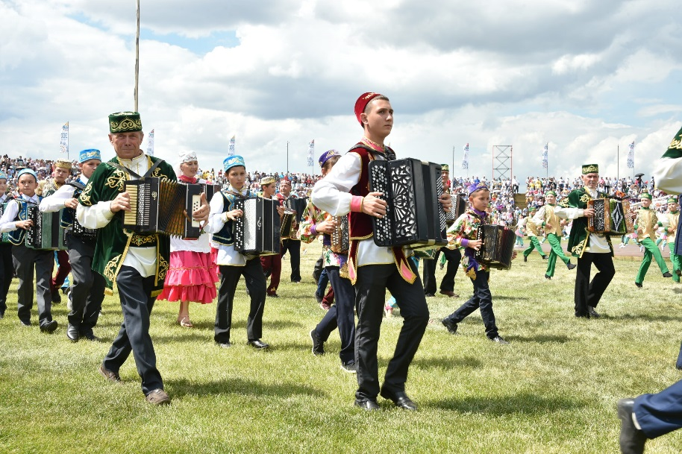
Б
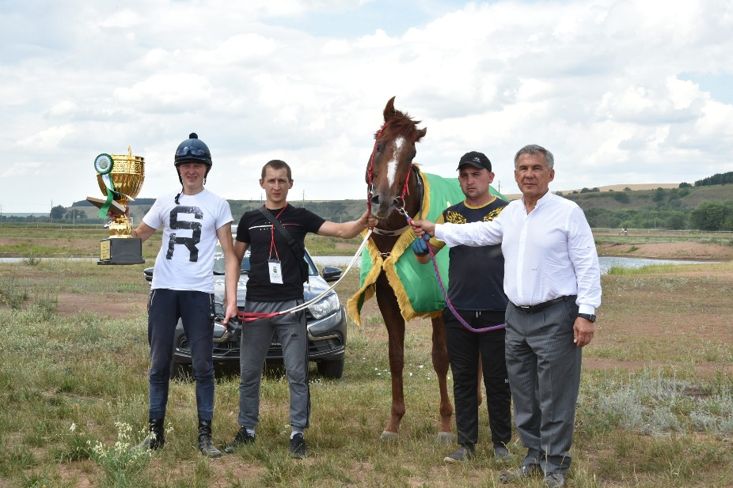
С
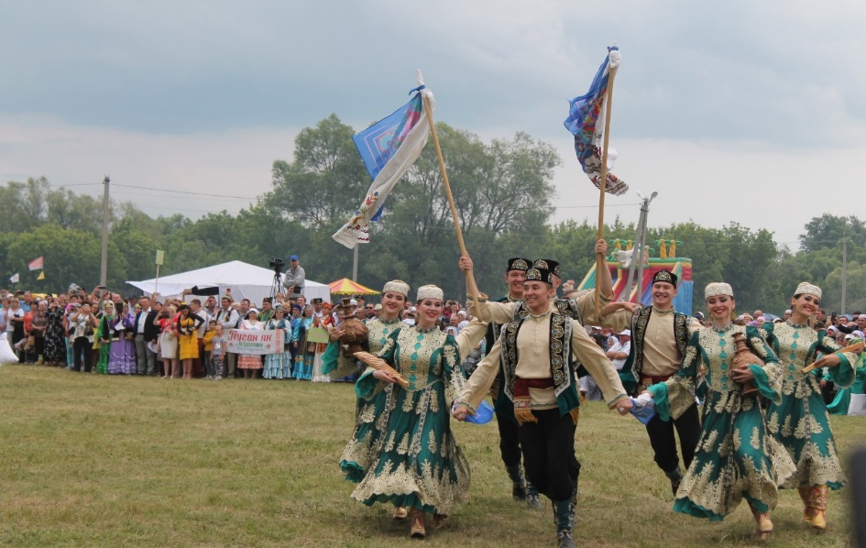

Д
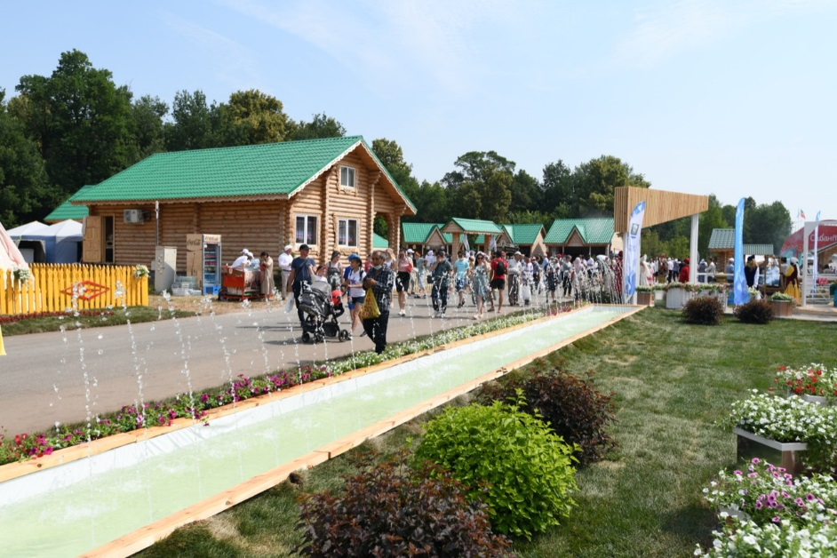
Е
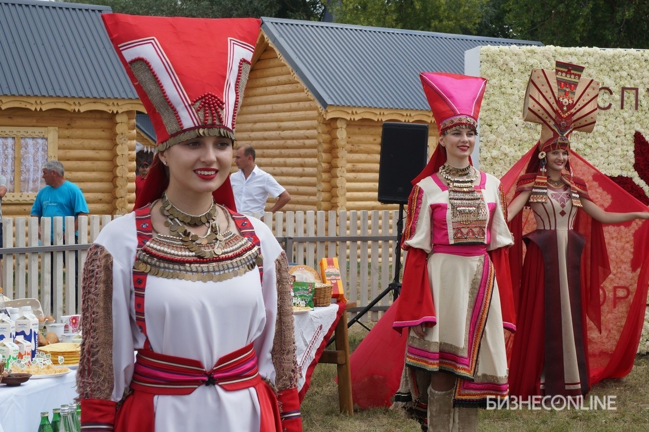

________________________________________________________________________________________________________________________________________________________________________________________________________________________________________________________________________________________________________________________________________________________________________________________________________________________________________________________________________________________________________________________________________________
Задание 8. Расскажите о празднике Сабантуй, опираясь на информацию из текста (сформулируйте не менее 5 предложений).
________________________________________________________________________________________________________________________________________________________________________________________________________________________________________________________________________________________________________________________________________________________________________________________________________________________________________________________________________________________________________________________________________________

